

**О внесении изменений в постановление акимата Актюбинской области от 17 июля 2015 года № 268 "Об утверждении регламентов государственных услуг в сфере архитектурно-строительной деятельности"**

***Утративший силу***

Постановление акимата Актюбинской области от 22 ноября 2016 года № 486. Зарегистрировано Департаментом юстиции Актюбинской области 21 декабря 2016 года № 5163. Утратило силу постановлением акимата Актюбинской области от 4 мая 2020 года № 187

      Сноска. Утратило силу постановлением акимата Актюбинской области от 04.05.2020 № 187 (вводится в действие по истечении десяти календарных дней после дня его первого официального опубликования).  
      В соответствии со статьей 27 Закона Республики Казахстан от 23 января 2001 года "О местном государственном управлении и самоуправлении в Республике Казахстан", пунктом 3 статьи 16 Закона Республики Казахстан от 15 апреля 2013 года "О государственных услугах", приказом исполняющего обязанности Министра национальной экономики Республики Казахстан от 27 марта 2015 года № 257 "Об утверждении стандартов государственных услуг "Выдача справки по определению адреса объектов недвижимости на территории Республики Казахстан", "Выдача архитектурно-планировочного задания" и "Выдача решения на реконструкцию (перепланировку, переоборудование) помещений (отдельных частей) существующих зданий, не связанных с изменением несущих и ограждающих конструкций, инженерных систем и оборудования", зарегистрированного в Реестре государственной регистрации нормативных правовых актов № 11018, акимат Актюбинской области **ПОСТАНОВЛЯЕТ**:  
      1. Внести в постановление акимата Актюбинской области от 17 июля 2015 года № 268 "Об утверждении регламентов государственных услуг в сфере архитектурно-строительной деятельности" (зарегистрированное в Реестре государственной регистрации нормативных правовых актов № 4487, опубликованное 12 сентября 2015 года в газетах "Ақтөбе" и "Актюбинский вестник") следующие изменения:  
      В подпункт 3) пункта 1 внесено изменение на государственном языке, текст на русском языке не меняется;  
      регламент государственной услуги "Выдача справки по определению адреса объектов недвижимости на территории Республики Казахстан", утвержденный вышеуказанным постановлением изложить в новой редакции согласно приложению 1 к настоящему постановлению;  
      регламент государственной услуги "Выдача архитектурно-планировочного задания", утвержденный вышеуказанным постановлением изложить в новой редакции согласно приложению 2 к настоящему постановлению;  
      регламент государственной услуги "Выдача решения на реконструкцию (перепланировку, переоборудование) помещений (отдельных частей) существующих зданий, не связанных с изменением несущих и ограждающих конструкций, инженерных систем и оборудования", утвержденный вышеуказанным постановлением изложить в новой редакции согласно приложению 3 к настоящему постановлению.  
      2. Государственному учреждению "Управление строительства, архитектуры и градостроительства Актюбинской области" обеспечить направление настоящего постановления на официальное опубликование в периодических печатных изданиях и информационно-правовой системе "Әділет".  
      3. Контроль за исполнением настоящего постановления возложить на заместителя акима Актюбинской области Бексары Ж.М.  
      4. Настоящее постановление вводится в действие по истечении десяти календарных дней после дня его первого официального опубликования.

|  |  |
| --- | --- |
| *Аким Актюбинской области* | *Б.Сапарбаев* |

|  |  |
| --- | --- |
|  | Приложение 1 к постановлению  акимата Актюбинской области  от 22 ноября 2016 года № 486 |
|  | Утвержден постановлением  акимата Актюбинской области  от 17 июля 2015 года № 268 |

**Регламент государственной услуги "Выдача справки по определению адреса объектов недвижимости на территории Республики Казахстан"**

**1. Общие положения**

      1. Государственная услуга "Выдача справки по определению адреса объектов недвижимости на территории Республики Казахстан" (далее – государственная услуга) оказывается структурными подразделениями местных исполнительных органов районов и города областного значения, осуществляющими функции в сфере архитектуры и градостроительства (далее – услугодатель).  
      Прием документов и выдача результата оказания государственной услуги осуществляются через:  
      1) Некоммерческое акционерное общество "Государственная корпорация "Правительство для граждан" (далее – Государственная корпорация);  
      2) веб-портал "электронного правительства" www.egov.kz (далее –портал) для получения справки по уточнению адреса объектов недвижимости (в случае отсутствия информации в информационной системе "Адресный регистр" услугополучатель обращается в Государственную корпорацию).  
      2. Форма оказываемой государственной услуги: электронная (частично автоматизированная) и (или) бумажная.   
      3. Результатом оказания государственной услуги является справка по уточнению, присвоению, упразднению адресов объекта недвижимости с указанием регистрационного кода адреса (далее - справка) по форме согласно приложению 1 к стандарту государственной услуги "Выдача справки по определению адреса объектов недвижимости на территории Республики Казахстан", утвержденного приказом исполняющего обязанности Министра национальной экономики Республики Казахстан от 27 марта 2015 года № 257 "Об утверждении стандартов государственных услуг "Выдача справки по определению адреса объектов недвижимости на территории Республики Казахстан", "Выдача архитектурно-планировочного задания" и "Выдача решения на реконструкцию (перепланировку, переоборудование) помещений (отдельных частей) существующих зданий, не связанных с изменением несущих и ограждающих конструкций, инженерных систем и оборудования", зарегистрированного в Реестре государственной регистрации нормативных правовых актов № 11018 (далее – Стандарт), либо мотивированный ответ об отказе в оказании государственной услуги в случае и по основаниям, предусмотренным пунктом 10 Стандарта.   
      Форма предоставления результата оказания государственной услуги: электронная.

**2. Описание порядка действий структурных подразделений (работников) услугодателя в процессе оказания государственной услуги**

      4. Основанием для начала процедуры (действия) по оказанию государственной услуги является:  
      при обращении в Государственную корпорацию для получения справки по уточнению, присвоению или упразднению адреса объекта недвижимости – заявление по форме согласно приложению 2 к Стандарту;  
      при обращении через портал для уточнения адреса объекта недвижимости – заявление по форме согласно приложению 2 к Стандарту.

**3. Описание порядка взаимодействия структурных подразделений (работников) услугодателя в процессе оказания государственной услуги**

      5. Перечень структурных подразделений (работников) услугодателя, которые участвуют в процессе оказания государственной услуги:  
      1) работник Государственной корпорации;  
      2) работник канцелярии услугодателя;  
      3) руководитель услугодателя;  
      4) ответственный исполнитель услугодателя.

**4. Описание порядка взаимодействия с Государственной корпорацией "Правительство для граждан" и (или) иными услугодателями, а также порядка использования информационных систем в процессе оказания государственной услуги**

      6. Описание порядка обращения в Государственную корпорацию:   
      1) предоставление документов в Государственную корпорацию – услугополучатель (либо его представитель по доверенности) предоставляет документы в Государственную корпорацию согласно пункта 9 Стандарта;  
      2) регистрация документов и направление в канцелярию услугодателя – работник Государственной корпорации при предоставлении услугополучателем пакета документов согласно перечню предусмотренному пунктом 9 Стандарта, регистрирует и направляет документы в канцелярию услугодателя, либо в случае предоставления услугополучателем неполного пакета документов, выдает расписку об отказе в приеме документов по форме согласно приложению 3 к Стандарту;   
      3) регистрация документов и предоставление руководителю услугодателя – работник канцелярии услугодателя регистрирует и предоставляет документы руководителю услугодателя в течении 15 (пятнадцати) минут;  
      4) рассмотрение документов и направление ответственному исполнителю – руководитель услугодателя рассматривает и направляет документы ответственному исполнителю услугодателя в течении 30 (тридцати) минут;   
      5) рассмотрение, подготовка и предоставление справки – ответственный исполнитель услугодателя рассматривает документы, подготавливает и предоставляет справку руководителю услугодателя:  
      при уточнении адреса объектов недвижимости в течении 15 (пятнадцати) минут;  
      при уточнении адреса объектов недвижимости (при отсутствии архивных сведений об изменении адреса объекта недвижимости в информационной системе "Адресный регистр") в течении 3 (трех) рабочих дней;  
      при присвоении или упразднении адреса объекта недвижимости, с выездом на место нахождения объекта недвижимости и с обязательной регистрацией его в информационной системе "Адресный регистр" с указанием регистрационного кода адреса в течении 7 (семи) рабочих дней;  
      6) подписание и направление справки работнику канцелярии услугодателя – руководитель услугодателя проверяет подготовленную справку, подписывает и направляет справку работнику канцелярии услугодателя в течении того же дня;  
      7) регистрация и направление справки в Государственную корпорацию – работник канцелярии услугодателя регистрирует и направляет справку в Государственную корпорацию в течении 15 (пятнадцати) минут;  
      8) регистрация и выдача справки услугополучателю – работник Государственной корпорации регистрирует и фиксирует поступившие документы от услугодателя, выдает услугополучателю справку в течении 1 (одного) рабочего дня.  
      7. Описание порядка обращения и последовательности процедур (действий) услугодателя и услугополучателя при оказании государственной услуги через портал:  
      1) услугополучатель осуществляет регистрацию на портале с помощью индивидуального идентификационного номера (далее – ИИН) и бизнес–идентификационного номера (далее – БИН), а также пароля (осуществляется для незарегистрированных услугополучателей на портале);  
      2) процесс 1 – ввод услугополучателем ИИН/БИН и пароля (процесс авторизации) на портале для получения услуги;  
      3) условие 1 – проверка на портале подлинности данных о зарегистрированном услугополучателе через ИИН/БИН и пароль;  
      4) процесс 2 – формирование порталом сообщения об отказе в авторизации в связи с имеющимися нарушениями в данных услугополучателя;  
      5) процесс 3 – выбор услугополучателем услуги, указанной в настоящем регламенте, вывод на экран формы запроса для оказания услуги и заполнение услугополучателем формы (ввод данных) с учетом ее структуры и форматных требований, прикрепление к форме запроса необходимых копий документов в электронном виде указанные в пункте 9 Стандарта, а также выбор услугополучателем регистрационного свидетельства электронной цифровой подписи (далее – ЭЦП) для удостоверения (подписания) запроса;   
      6) условие 2 – проверка на портале срока действия регистрационного свидетельства ЭЦП и отсутствия в списке отозванных (аннулированных) регистрационных свидетельств, а также соответствия идентификационных данных (между ИИН/БИН указанным в запросе и ИИН/БИН указанным в регистрационном свидетельстве ЭЦП);  
      7) процесс 4 – формирование сообщения об отказе в запрашиваемой услуге в связи с не подтверждением подлинности ЭЦП услугополучателя;  
      8) процесс 5 – направление электронного документа (запроса услугополучателя) удостоверенного (подписанного) ЭЦП услугополучателя через шлюз электронного правительства (далее – ШЭП) в информационную систему автоматизированного рабочего места "Адресный регистр" (далее – ИС АРМ АР) для обработки запроса услугодателем;  
      9) условие 3 – проверка услугодателем соответствия приложенных услугополучателем документов, указанных в Стандарте и основании для оказания услуги;  
      10) процесс 6 – формирование сообщения об отказе в запрашиваемой услуге в связи с имеющимися нарушениями в документах услугополучателя;  
      11) процесс 7 – получение услугополучателем результата услуги (уведомление в форме электронного документа) сформированный порталом. Результат оказания государственной услуги направляется услугополучателю в "личный кабинет" в форме электронного документа, удостоверенного ЭЦП уполномоченного лица услугодателя:  
      при уточнении адреса объектов недвижимости в течении 15 (пятнадцати) минут;  
      при уточнении адреса объектов недвижимости (при отсутствии архивных сведений об изменении адреса объекта недвижимости в информационной системе "Адресный регистр") в течении 3 (трех) рабочих дней;  
      при присвоении или упразднении адреса объекта недвижимости, с выездом на место нахождения объекта недвижимости и с обязательной регистрацией его в информационной системе "Адресный регистр" с указанием регистрационного кода адреса в течении 7 (семи) рабочих дней.  
      Функциональные взаимодействия информационных систем, задействованных при оказании государственной услуги через портал приведены диаграммой согласно приложению 1 к настоящему регламенту.  
      8. Подробное описание последовательности процедур (действий), взаимодействий структурных подразделений (работников) услугодателя в процессе оказания государственной услуги, а также описание порядка взаимодействия с иными услугодателями и (или) Государственной корпорацией отражается в справочнике бизнесс-процессов оказания государственной услуги согласно приложению 2 к настоящему регламенту. Справочник бизнесс-процессов оказания государственной услуги размещается на интернет-ресурсе услугодателя.

|  |  |
| --- | --- |
|  | Приложение 1 к регламенту  государственной услуги  "Выдача справки по  определению адреса объектов  недвижимости на территории  Республики Казахстан" |

**Диаграмма функционального взаимодействия информационных систем, задействованных в оказании государственной услуги через портал**

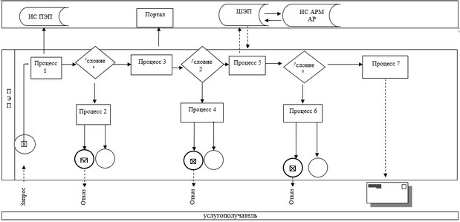

|  |  |
| --- | --- |
|  | Приложение 2 к регламенту  государственной услуги  "Выдача справки по  определению адреса объектов  недвижимости на территории  Республики Казахстан" |

**Справочник бизнес-процессов оказания государственной услуги**

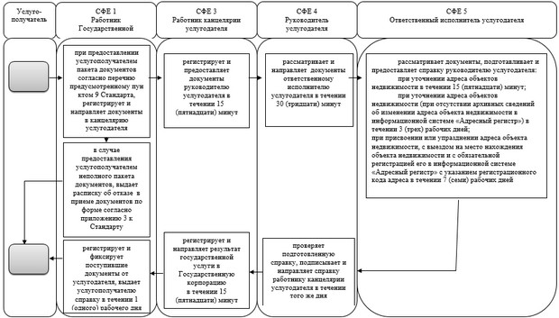

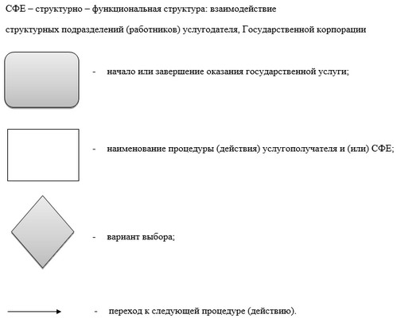

|  |  |
| --- | --- |
|  | Приложение 2 к постановлению  акимата Актюбинской области  от 22 ноября 2016 года № 486 |
|  | Утвержден постановлением  акимата Актюбинской области  от 17 июля 2015 года № 268 |

**Регламент государственной услуги "Выдача архитектурно-планировочного задания"**

**1. Общие положения**

      1. Государственная услуга "Выдача архитектурно-планировочного задания" (далее – государственная услуга) оказывается структурными подразделениями местных исполнительных органов районов и города областного значения, осуществляющими функции в сфере архитектуры и градостроительства (далее – услугодатель).  
      Прием заявления и выдача результатов оказания государственной услуги осуществляется через:  
      1) канцелярию услугодателя;  
      2) Некоммерческое акционерное общество "Государственная корпорация "Правительство для граждан" (далее – Государственная корпорация);   
      3) веб-портал "электронного правительства" www.egov.kz (далее – портал).  
      2. Форма оказания государственной услуги: электронная (частично автоматизированная) и (или) бумажная.  
      3. Результат оказания государственной услуги – архитектурно-планировочное задание согласно приложению 1 к стандарту государственной услуги "Выдача архитектурно-планировочного задания", утвержденного приказом исполняющего обязанности Министра национальной экономики Республики Казахстан от 27 марта 2015 года № 257 "Об утверждении стандартов государственных услуг "Выдача справки по определению адреса объектов недвижимости на территории Республики Казахстан", "Выдача архитектурно-планировочного задания" и "Выдача решения на реконструкцию (перепланировку, переоборудование) помещений (отдельных частей) существующих зданий, не связанных с изменением несущих и ограждающих конструкций, инженерных систем и оборудования", зарегистрированного в Реестре государственной регистрации нормативных правовых актов № 11018 (далее – Стандарт), либо мотивированный ответ об отказе в оказании государственной услуги в случае и по основаниям, предусмотренным пунктом 10 Стандарта.  
      В случае представления услугополучателем неполного пакета документов, согласно перечню, предусмотренному пунктом 9 Стандарта, работник Государственной корпорации отказывает в приеме заявления и выдает расписку по форме согласно приложению 4 к Стандарту.   
      Форма предоставления результата оказания государственной услуги: электронная.

**2. Описание порядка действий структурных подразделений (работников) услугодателя в процессе оказания государственной услуги**

      4. Основанием для начала процедуры (действия) по оказанию государственной услуги является заявление согласно приложению 2 к Стандарту.  
      5. Содержание каждой процедуры (действия) и его результат входящей в состав процесса оказания государственной услуги, длительность его выполнения:  
      1) принятие документов и направление руководителю услугодателя – работник канцелярии услугодателя принимает документы, производит проверку документов на соответствие пункту 9 Стандарта. Если документы соответствуют указанным требованиям, то выдается подтверждение о получении документов услугополучателя со штампом услугодателя, содержащее дату и время приема документов, с указанием фамилии, имени, отчества лица (при его наличии), принявшего документы, и направляет документы руководителю услугодателя для наложения резолюции и определения ответственного исполнителя в течение 30 (тридцати) минут;  
      2) ознакомление с документами и определение ответственного исполнителя услугодателя – руководитель услугодателя ознакамливается с документами и определяет ответственного исполнителя услугодателя в течение 30 (тридцати) минут;  
      3) подготовка результата оказания государственной услуги и направление на подписание руководителю услугодателя – ответственный исполнитель услугодателя подготавливает справку с архитектурно-планировочным заданием, либо мотивированный ответ об отказе в предоставлении государственной услуги, после чего направляет на подписание руководителю услугодателя в течение 6, 15, 17 (шести, пятнадцати, семнадцати) рабочих дней в соответствии с пунктом 4 Стандарта, за исключением случаев мотивированного отказа, когда срок не превышает 2 (двух) рабочих дней;  
      4) направление результата оказания государственной услуги работнику канцелярии услугодателя – руководитель услугодателя подписывает справку с архитектурно-планировочным заданием, либо мотивированный ответ об отказе в предоставлении государственной услуги, после чего направляет работнику канцелярии услугодателя в течение того же дня;  
      5) регистрация и выдача результата оказания государственной услуги услугодателю – работник канцелярии услугодателя регистрирует и выдает результат оказания государственной услуги услугополучателю в течение 30 (тридцати) минут.

**3. Описание порядка взаимодействия структурных подразделений (работников) услугодателя в процессе оказания государственной услуги**

      6. Перечень структурных подразделений (работников) услугодателя, которые участвуют в процессе оказания государственной услуги:  
      1) работник канцелярии услугодателя;  
      2) руководитель услугодателя;  
      3) ответственный исполнитель услугодателя.  
      7. Описание последовательности процедур (действий) между структурными подразделениями (работниками) с указанием длительности каждой процедуры (действия):   
      1) работник канцелярии услугодателя принимает документы, производит проверку документов на соответствие пункту 9 Стандарта в течение 30 (тридцати) минут;  
      2) руководитель услугодателя ознакамливается с документами и определяет ответственного исполнителя услугодателя в течение 30 (тридцати) минут;  
      3) ответственный исполнитель услугодателя подготавливает справку с архитектурно-планировочным заданием, либо мотивированный ответ об отказе в предоставлении государственной услуги, после чего направляет на подписание руководителю услугодателя в течение 6, 15, 17 (шести, пятнадцати, семнадцати) рабочих дней в соответствии с пунктом 4 Стандарта, за исключением случаев мотивированного отказа, когда срок не превышает 2 (двух) рабочих дней;  
      4) руководитель услугодателя подписывает справку с архитектурно-планировочным заданием, либо мотивированный ответ об отказе в предоставлении государственной услуги, после чего направляет работнику канцелярии услугодателя в течение того же дня;  
      5) работник канцелярии услугодателя выдает результат оказания государственной услуги услугополучателю в течение 30 (тридцати) минут.

**4. Описание порядка взаимодействия с Государственной корпорацией "Правительство для граждан", а также порядка использования информационных систем в процессе оказания государственной услуги**

      8. Описание порядка обращения в Государственную корпорацию и (или) к иным услугодателям, длительность обработки запроса услугополучателя:  
      1) работник Государственной корпорации принимает документы, производит проверку документов на соответствие пункту 9 Стандарта. Если документы соответствуют указанным требованиям, то выдается подтверждение о получении документов услугополучателя со штампом услугодателя, содержащее дату и время приема документов, с указанием фамилии, имени, отчества лица (при его наличии), принявшего документы, и направляет документы работнику канцелярии услугодателя в течение 1 (одного) дня;   
      2) принятие документов и направление руководителю услугодателя – работник канцелярии услугодателя принимает документы, производит проверку документов на соответствие пункту 9 Стандарта и направляет документы руководителю услугодателя для наложения резолюции и определения ответственного исполнителя в течение 30 (тридцати) минут;  
      3) ознакомление с документами и определение ответственного исполнителя услугодателя – руководитель услугодателя ознакамливается с документами и определяет ответственного исполнителя услугодателя в течение 30 (тридцати) минут;  
      4) подготовка результата оказания государственной услуги и направление на подписание – ответственный исполнитель услугодателя подготавливает справку с архитектурно-планировочным заданием, либо мотивированный ответ об отказе в предоставлении государственной услуги, после чего направляет на подписание руководителю услугодателя в течение 6, 15, 17 (шести, пятнадцати, семнадцати) рабочих дней в соответствии с пунктом 4 Стандарта, за исключением случаев мотивированного отказа, когда срок не превышает 2 (двух) рабочих дней;  
      5) направление результата оказания государственной услуги работнику канцелярии услугодателя – руководитель услугодателя подписывает справку с архитектурно-планировочным заданием, либо мотивированный ответ об отказе в предоставлении государственной услуги, после чего направляет работнику канцелярии услугодателя в течение того же дня;  
      6) направление результата оказания государственной услуги в Государственную корпорацию – работник канцелярии услугодателя направляет результат оказания государственной услуги в Государственную корпорацию в течение 30 (тридцати) минут;  
      7) регистрация и выдача результата оказания государственной услуги услугополучателю – работник Государственной корпорации регистрирует и выдает результат оказания государственной услуги, либо мотивированный ответ об отказе в предоставлении государственной услуги на бумажном носителе услугополучателю в течение 15 (пятнадцати) минут.  
      9. Описание порядка обращения при оказании государственной услуги через портал и последовательности процедур (действий) услугодателя и услугополучателя:  
      1) услугополучатель осуществляет регистрацию на портале с помощью индивидуального идентификационного номера (далее – ИИН) и бизнес–идентификационного номера (далее – БИН), а также пароля (осуществляется для незарегистрированных услугополучателей на портале);  
      2) процесс 1 – ввод услугополучателем ИИН/БИН и пароля (процесс авторизации) на портале для получения услуги;  
      3) условие 1 – проверка на портале подлинности данных о зарегистрированном услугополучателе через ИИН/БИН и пароль в течение 2 (двух) минут;  
      4) процесс 2 – формирование порталом сообщения об отказе в авторизации в связи с имеющимися нарушениями в данных услугополучателя в течение 2 (двух) минут;  
      5) процесс 3 – выбор услугополучателем услуги, указанной в настоящем регламенте, вывод на экран формы запроса для оказания услуги и заполнение услугополучателем формы (ввод данных) с учетом ее структуры и форматных требований, прикрепление к форме запроса необходимых копий документов в электронном виде указанные в пункте 9 Стандарта, а также выбор услугополучателем регистрационного свидетельства электронной цифровой подписи (далее – ЭЦП) для удостоверения (подписания) запроса;   
      6) условие 2 – проверка на портале срока действия регистрационного свидетельства ЭЦП и отсутствия в списке отозванных (аннулированных) регистрационных свидетельств, а также соответствия идентификационных данных (между ИИН/БИН указанным в запросе и ИИН/БИН указанным в регистрационном свидетельстве ЭЦП) в течение 2 (двух) минут;  
      7) процесс 4 – формирование сообщения об отказе в запрашиваемой услуге в связи с не подтверждением подлинности ЭЦП услугополучателя в течение 2 (двух) минут;  
      8) процесс 5 – направление электронного документа (запроса услугополучателя) удостоверенного (подписанного) ЭЦП услугополучателя через информационную систему государственной базы данных "Е-лицензирование" (далее – ИС ГБД ЕЛ) в информационную систему автоматизированного рабочего места государственной базы данных "Е-лицензирование" (далее – ИС АРМ ГБД ЕЛ);  
      9) условие 3 – проверка услугодателем соответствия приложенных услугополучателем документов, указанных в Стандарте и основании для оказания услуги в течение 30 (тридцати) минут;  
      10) процесс 6 – формирование сообщения об отказе в запрашиваемой услуге в связи с имеющимися нарушениями в документах услугополучателя в течение 2 (двух) минут;  
      11) процесс 7 – получение услугополучателем результата услуги (уведомление в форме электронного документа) сформированный порталом. Результат оказания государственной услуги направляется услугополучателю в "личный кабинет" в форме электронного документа, удостоверенного ЭЦП уполномоченного лица услугодателя в течение 6, 15, 17 (шести, пятнадцати, семнадцати) рабочих дней в соответствии с пунктом 4 Стандарта, за исключением случаев мотивированного отказа, когда срок не превышает 2 (двух) рабочих дней.  
      Функциональные взаимодействия информационных систем, задействованных при оказании государственной услуги через портал приведены диаграммой согласно приложению 1 к настоящему регламенту.  
      10. Подробное описание последовательности процедур (действий), взаимодействий структурных подразделений (работников) услугодателя в процессе оказания государственной услуги, а также описание порядка взаимодействия с иными услугодателями и (или) Государственной корпорацией отражается в справочнике бизнесс-процессов оказания государственной услуги согласно приложению 2 к настоящему регламенту. Справочник бизнесс-процессов оказания государственной услуги размещается на интернет-ресурсе услугодателя.

|  |  |
| --- | --- |
|  | Приложение 1 к регламенту  государственной услуги  "Выдача архитектурно –  планировочного задания" |

**Диаграмма функционального взаимодействия информационных систем, задействованных в оказании государственной услуги через портал**

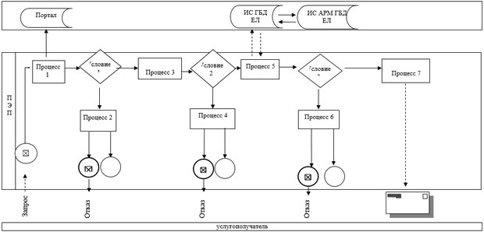

|  |  |
| --- | --- |
|  | Приложение 2 к регламенту  государственной услуги  "Выдача архитектурно –  планировочного задания" |

**Справочник бизнес-процессов оказания государственной услуги**

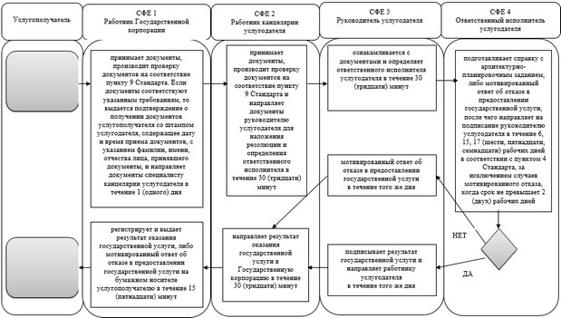

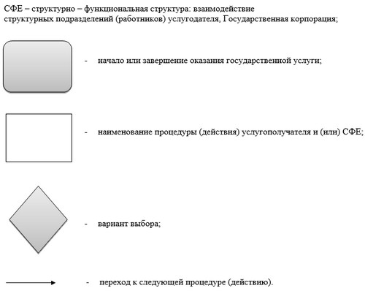

|  |  |
| --- | --- |
|  | Приложение 3 к постановлению  акимата Актюбинской области  от 22 ноября 2016 года № 486 |
|  | Утвержден постановлением  акимата Актюбинской области  от 17 июля 2015 года № 268 |

**Регламент государственной услуги "Выдача решения на реконструкцию (перепланировку, переоборудование) помещений (отдельных частей) существующих зданий, не связанных с изменением несущих и ограждающих конструкций, инженерных систем и оборудования"**

**1. Общие положения**

      1. Государственная услуга "Выдача решения на реконструкцию (перепланировку, переоборудование) помещений (отдельных частей) существующих зданий, не связанных с изменением несущих и ограждающих конструкций, инженерных систем и оборудования" (далее – государственная услуга) оказывается структурными подразделениями местных исполнительных органов районов и города областного значения, осуществляющими функции в сфере архитектуры и градостроительства (далее – услугодатель).  
      Прием документов и выдача результатов оказания государственной услуги осуществляются через:  
      1) канцелярию услугодателя;  
      2) Некоммерческое акционерное общество "Государственная корпорация "Правительство для граждан" (далее – Государственная корпорация).  
      2. Форма оказываемой государственной услуги: бумажная.  
      3. Результатом оказания государственной услуги является решение услугодателя на реконструкцию (перепланировку, переоборудование) помещений (отдельных частей) существующих зданий, не связанных с изменением несущих и ограждающих конструкций, инженерных систем и оборудования (далее – решение), либо мотивированный ответ об отказе в оказании государственной услуги в случае и по основаниям, предусмотренным пунктом 10 стандарта государственной услуги "Выдача решения на реконструкцию (перепланировку, переоборудование) помещений (отдельных частей) существующих зданий, не связанных с изменением несущих и ограждающих конструкций, инженерных систем и оборудования", утвержденного приказом исполняющего обязанности Министра национальной экономики Республики Казахстан от 27 марта 2015 года № 257 "Об утверждении стандартов государственных услуг "Выдача справки по определению адреса объектов недвижимости на территории Республики Казахстан", "Выдача архитектурно-планировочного задания" и "Выдача решения на реконструкцию (перепланировку, переоборудование) помещений (отдельных частей) существующих зданий, не связанных с изменением несущих и ограждающих конструкций, инженерных систем и оборудования" зарегистрированного в Реестре государственной регистрации нормативных правовых актов № 11018 (далее – Стандарт).  
      Форма предоставления результата оказания государственной услуги: бумажная.

**2. Описание порядка действий структурных подразделений (работников) услугодателя в процессе оказания государственной услуги**

      4. Основанием для начала процедуры (действия) по оказанию государственной услуги является заявление согласно приложению 1 к стандарту государственной услуги. Прием документов осуществляется согласно пункту 9 стандарта.  
      5. Содержание каждой процедуры (действия), входящей в состав процесса оказания государственной услуги, длительность его выполнения:  
      1) принятие документов и направление руководителю услугодателя – работник канцелярии услугодателя принимает документы, производит проверку документов на соответствие пункту 9 стандарта. Если документы соответствуют указанным требованиям, то выдается подтверждение о получении документов услугополучателя со штампом услугодателя, содержащее дату и время приема документов, с указанием фамилии, имени, отчества лица (при его наличии), принявшего документы и направляет документы руководителю услугодателя для наложения резолюции и определения ответственного исполнителя в течение 30 (тридцати) минут;  
      2) ознакомление с документами и определение ответственного исполнителя услугодателя – руководитель услугодателя ознакамливается с документами и определяет ответственного исполнителя в течение 30 (тридцати) минут;  
      3) подготовка результата оказания государственной услуги и направление на подписание руководителю услугодателя – ответственный исполнитель услугодателя подготавливает решение, либо мотивированный ответ об отказе в предоставлении государственной услуги на бумажном носителе в течение 10 (десяти) рабочих дней, после чего направляет на подпись руководителю услугодателя, за исключением случаев мотивированного отказа, когда срок не превышает 2 (двух) рабочих дней;  
      4) направление результата оказания государственной услуги работник канцелярии услугодателя – руководитель услугодателя подписывает решение, либо мотивированный ответ об отказе в предоставлении государственной услуги на бумажном носителе, после чего направляет работнику канцелярии услугодателя в течение того же дня;  
      5) выдача результата оказания государственной услуги услугополучателю – работник канцелярии услугодателя выдает результат оказания государственной услуги услугополучателю в течение 30 (тридцати) минут.

**3. Описание порядка взаимодействия структурных подразделений (работников) услугодателя в процессе оказания государственной услуги**

      6. Перечень структурных подразделений (работников) услугодателя, которые участвуют в процессе оказания государственной услуги:  
      1) работник канцелярии услугодателя;  
      2) руководитель услугодателя;  
      3) ответственный исполнитель услугодателя.  
      7. Описание последовательности процедур (действий) между структурными подразделениями (работниками) с указанием длительности каждой процедуры (действия):   
      1) работник канцелярии услугодателя принимает документы, производит проверку документов на соответствие пункту 9 стандарта в течение 30 (тридцати) минут;  
      2) руководитель услугодателя ознакамливается с документами и определяет ответственного исполнителя услугодателя в течение 30 (тридцати) минут;  
      3) ответственный исполнитель услугодателя подготавливает решение либо мотивированный ответ об отказе в предоставлении государственной услуги на бумажном носителе в течение 10 (десяти) рабочих дней, после чего направляет на подпись руководителю услугодателя, за исключением случаев мотивированного отказа, когда срок не превышает 2 (двух) рабочих дней;  
      4) руководитель услугодателя подписывает решение либо мотивированный ответ об отказе в предоставлении государственной услуги, после чего направляет работнику канцелярии услугодателя в течение того же дня;  
      5) работник канцелярии услугодателя выдает результат оказания государственной услуги услугополучателю в течение 30 (тридцати) минут.

**4. Описание порядка взаимодействия с Государственной корпорацией "Правительство для граждан", а также порядка использования информационных систем в процессе оказания государственной услуги**

      7. Описание порядка обращения в Государственную корпорацию и (или) к иным услугодателям, длительность обработки запроса услугополучателя:  
      1) работник Государственной корпорации принимает документы, производит проверку документов на соответствие пункту 9 стандарта. Если документы соответствуют указанным требованиям, то выдается подтверждение о получении документов услугополучателя со штампом услугодателя, содержащее дату и время приема документов, с указанием фамилии, имени, отчества лица (при его наличии), принявшего документы, и направляет документы работнику канцелярии услугодателя в течение 1 (одного) дня;   
      2) принятие документов и направление руководителю услугодателя – работник канцелярии услугодателя принимает документы, производит проверку документов на соответствие пункту 9 стандарта и направляет документы руководителю услугодателя для наложения резолюции и определения ответственного исполнителя в течение 30 (тридцати) минут;  
      3) ознакомление с документами и определение ответственного исполнителя услугодателя – руководитель услугодателя ознакамливается с документами и определяет ответственного исполнителя в течение 30 (тридцати) минут;  
      4) подготовка результата оказания государственной услуги и направление на подписание руководителю услугодателя – ответственный исполнитель услугодателя подготавливает решение либо мотивированный ответ об отказе в предоставлении государственной услуги на бумажном носителе в течение 10 (десяти) рабочих дней, после чего направляет на подпись руководителю услугодателя, за исключением случаев мотивированного отказа, когда срок не превышает 2 (двух) рабочих дней;  
      5) направление результата оказания государственной услуги работнику канцелярии услугодателя – руководитель услугодателя подписывает решение, либо мотивированный ответ об отказе в предоставлении государственной услуги, после чего направляет работнику канцелярии услугодателя в течение того же дня;  
      6) направление результата оказания государственной услуги в Государственную корпорацию – работник канцелярии услугодателя направляет результат оказания государственной услуги в Государственную корпорацию в течение 30 (тридцати) минут;  
      7) выдача результата оказания государственной услуги услугополучателю – работник Государственной корпорации выдает результат оказания государственной услуги, либо мотивированный ответ об отказе в предоставлении государственной услуги на бумажном носителе услугополучателю в течение 15 (пятнадцати) минут.  
      8. Подробное описание последовательности процедур (действий), взаимодействий структурных подразделений (работников) услугодателя в процессе оказания государственной услуги, а также описание порядка взаимодействия с иными услугодателями и (или) Государственной корпорации отражается в справочнике бизнесс-процессов оказания государственной услуги согласно приложению к настоящему регламенту. Справочник бизнесс-процессов оказания государственной услуги размещается на интернет-ресурсе услугодателя.

|  |  |
| --- | --- |
|  | Приложение к регламенту  государственной услуги  "Выдача решения на  реконструкцию  (перепланировку,  переоборудования) помещений  (отдельных частей)  существующих зданий, не  связанных изменением несущих  и ограждающих конструкций,  инженерных систем и  оборудования" |

**Справочник бизнес-процессов оказания государственной услуги**

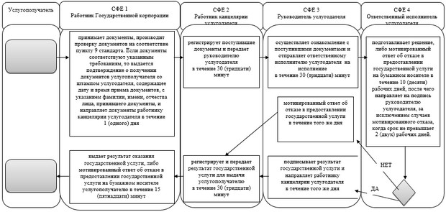

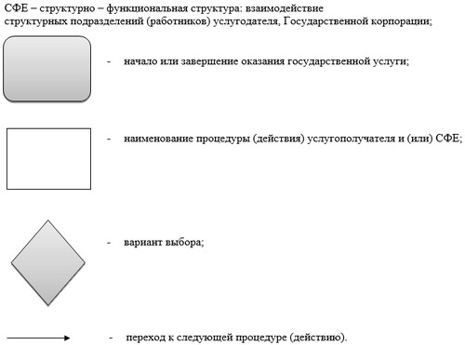

© 2012. РГП на ПХВ «Институт законодательства и правовой информации Республики Казахстан» Министерства юстиции Республики Казахстан